Родительское собрание
1 октября 2015 года в 1-ой младшей группе воспитателями Добровольской Т.А. и Головановой С.В. было проведено родительское собрание. Для родителей была организована экскурсия по образовательному учреждению старшим воспитателем Новиковой Ольгой Алексеевной.
Цель родительского собрания углубить знания родителей о психических и физических особенностях детей 2-3 года жизни.
Для того чтобы период адаптации прошёл для ребёнка безболезненно, родителям были даны несколько советов.
Родителей познакомили с учебной программой образовательного учреждения, по которой будут обучаться дети 1 младшей группы и что они должны уметь к концу года.
На родительском собрании был выбран родительский комитет группы: Лукьянова Екатерина Алексеевна, Давыдова Марина Викторовна, Петрушова Ирина Юрьевна. Представитель в родительский комитет детского сада: Ланцева Евгения Павловна.
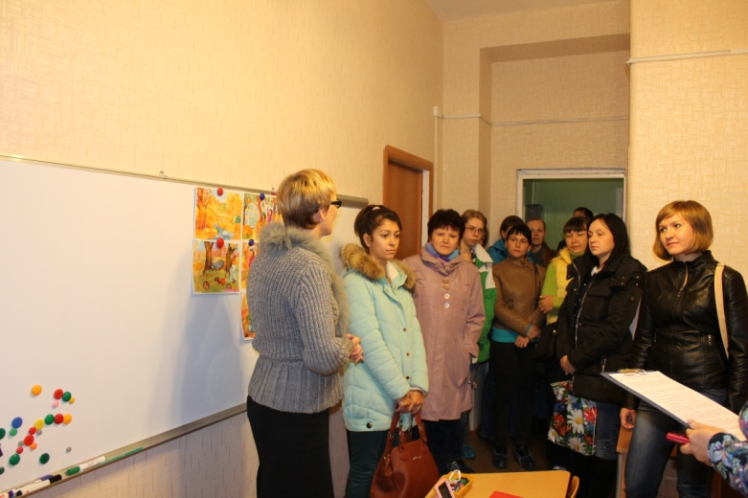
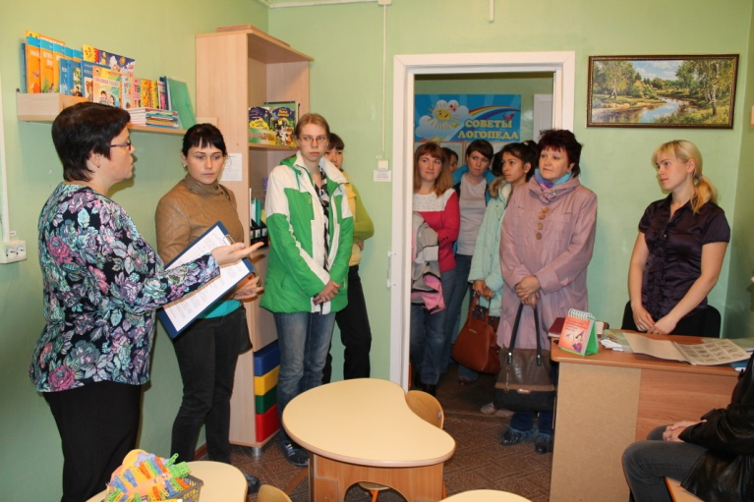
Собрание прошло в тёплой дружеской атмосфере. Обе стороны готовы к дальнейшему сотрудничеству и пониманию.
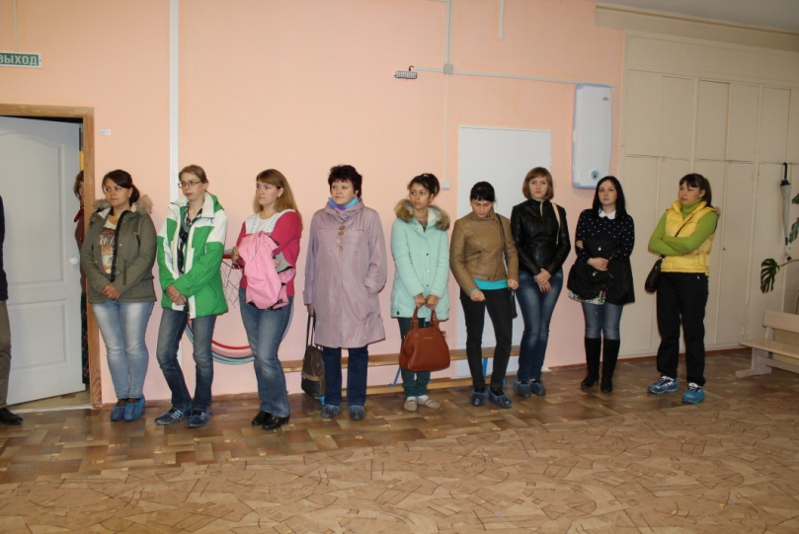
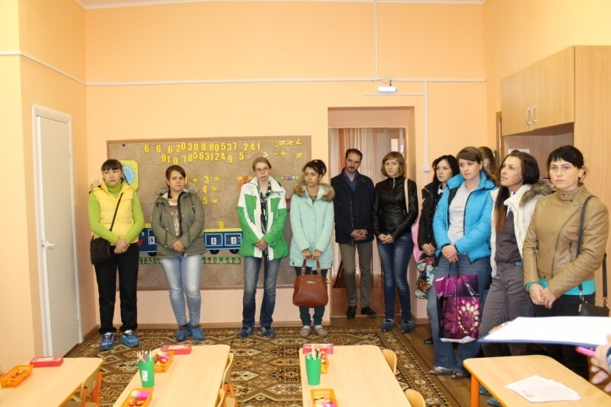
Добровольская Т.А.

